МАЙБУТНЄ УКРАЇНИ ЗА ЇЇ ПАТРІОТАМИ
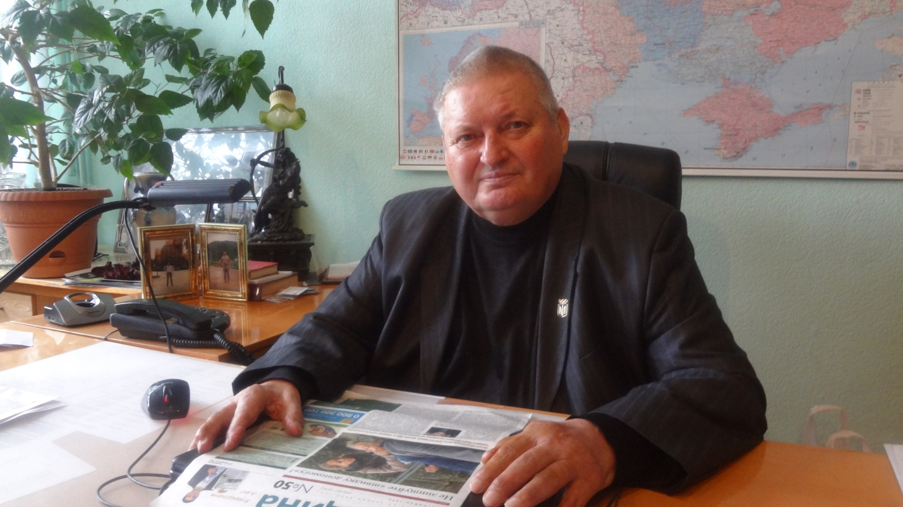

«Моє глибоке переконання - патріот не той, що викрикує гасла, а той хто розбудовує сильну державу. В це поняття входить готовність робити все на благо Батьківщини, захищати її інтереси, в тому числі, якщо потребується – і зі зброєю в руках».
25 років очолює обласну організацію Микола Лобушко
10 червня 1993 року Микола Григорович Лобушко був обраний на Пленумі Сумського обласного комітету ТСО України головою. І от уже 25 років очолює Громадську організацію «Сумська обласна організація ТСО України». Обласна організація, під його керівництвом, проводить повсякденну послідовну роботу по військово-патріотичному вихованню членів Товариства, розвитку технічних і прикладних видів спорту, освітній діяльності. Велику роль у становленні вмілого керівника надав життєвий досвід, набутий під час проходження військової служби на посадах від командира взводу до командира артилерійської бригади у різних куточках Радянського Союзу та за кордоном. За 32 роки військової служби зарекомендував себе з кращого боку. Військову службу проходив у Прикарпатському, Ленінградському (Заполяря), Середньо-Азіатському, Туркестанському округах. За свою дисциплінованість, працездатність, людяність та наполегливість має численні заохочення від командування. Нагороджений орденом «Знак Пошани» та 11 медалями.
Тому на сьогодні обласна організація під його керівництвом має непогані здобутки у всіх напрямках статутної діяльності. За підсумками спортивної роботи ГО «Сумська ОО ТСО України» займає призові місця по Україні з не олімпійських видів спорту.
Обласна організація за економічними показниками має стабільне фінансове становище, працює без збиткових організацій.
Микола Григорович має добрі організаторські здібності, ефективно співпрацює з органами державної влади та громадськими організаціями в інтересах оборонного Товариства. Вміло використовує засоби масової інформації й наочну агітацію для пропаганди статутних завдань ТСО України і поширення авторитету організації серед населення.
В 1999 році нагороджений «Почесним знаком ТСО України», в 2001 році Почесною грамотою ТСО України та Почесною грамотою Сумської обласної Ради, неодноразово нагороджувався Грамотами Товариства сприяння обороні України, Ветеран Товариства.
В 2007 році за високий професіоналізм, вагомий особистий внесок у справі патріотичного виховання і підготовки молоді до служби в Збройних Силах України та розвиток військово-прикладних видів спорту в області відзначений Відзнакою голови Сумської обласної Ради «За високі досягнення».
За виконання планів та якісну підготовку спеціалістів для Збройних Сил України та інших військових формувань в 2009 році Микола Григорович відзначений почесним нагрудним знаком начальника Генерального штабу Збройних Сил України «За досягнення у військовій службі» II ступеня.
В 2011 році рішенням Президії Української Спілки ветеранів Афганістану (воїнів-інтернаціоналістів) нагороджений медаллю «За звитягу».
В 2012 році нагороджений Почесною грамотою голови Сумської обласної державної адміністрації за плідну співпрацю і активну життєву позицію з питань військово-патріотичного виховання підростаючого покоління та розвиток не олімпійських видів спорту в області.
У 2013 році – отримав Подяку від Міністерства Оборони України.
Микола Григорович вважає: «Що за усіх часів патріотизм є найціннішою якістю кожної людини. Ще стародавній філософ Цицерон повчав: «Нам дорогі батьки, дорогі діти, близькі родичі. Але усі уявлення про любов до них з’єднано в одному слові – Вітчизна. Тому ми працюємо над тим, щоб об’єднати організації які дійсно опікуються питаннями національно-патріотичного виховання підростаючого покоління.»
Тож колектив ГО «Сумська ОО ТСО України» щиро бажає Миколі Григоровичу міцного здоров’я, щастя й благополуччя, життєвої наснаги на довгі роки, енергії для плідної праці в Товаристві!

